TOPO COURBES B-SPLINES

Les courbes B-Splines sont définies de la même façon que les courbes de Bézier. La définition fait appel à des points de contrôle et à des coefficients qui sont des polynômes. La différence se situe au niveau de la définition des polynômes. On a des courbes définies par des représentations paramétriques. On dresse, là aussi, le tableau des variations conjointes, puis on utilise les résultats de ce tableau pour tracer la courbe.

La particularité des courbes B-Splines par rapport aux courbes de Bézier est une déformation locale des courbes B-Splines lorsqu’on déplace un point de contrôle alors que cette déformation est globale dans le cas des courbes de Bézier.

Il existe plusieurs modèles de définition des courbes B-Splines. Dans le programme deux modèles sont à étudier : le modèle de RIESENFELD et le modèle de COX et de BOOR.
Ces différents modèles satisfont à certaines contraintes, au niveau des courbes, qui permettent d’obtenir les polynômes.

I _ MODELE DE RIESENFELD

DEFINITION
A partir de 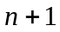 points de contrôle 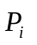, avec 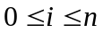, on obtient la courbe B-Spline par une succession de 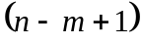 arcs de courbe définis par : 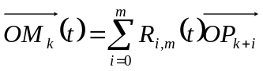 avec 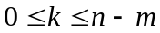 où les polynômes 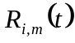 sont les polynômes de Riesenfeld de degré m, avec et 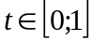.
Les polynômes de Riesenfeld sont définis par : 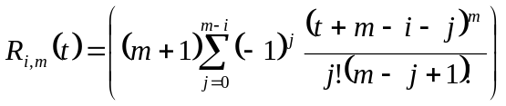 avec .

REMARQUES
• Le premier arc de courbe est défini à partir des points 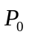, 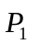, 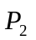, … et 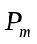, puis on se décale d’un rang pour le deuxième arc de courbe qui est défini à partir des points , , 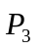, … et 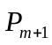, ainsi de suite jusqu’au dernier arc qui est défini par les points 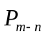, 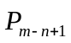, 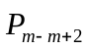, … et 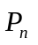.
• Les polynômes de Riesenfeld sont calculés de façon à satisfaire les contraintes suivantes :
1) raccordement des différents arcs ;
2) indépendance vis-à-vis de l’origine, c’est-à-dire 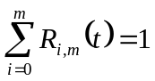.

II _ MODELE DE COX ET DE BOOR

VECTEUR NOEUD
Un vecteur nœud est une suite croissante, au sens large, finie d’entiers 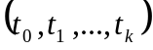, ces entiers sont appelés nœuds.
Les nœuds sont de deux types : simples ou multiples.
● 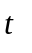 est un nœud simple si 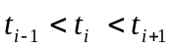, et dans ce cas les entiers naturels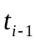, 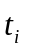 et 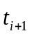 sont en général consécutifs ;
● est un nœud multiple d’ordre p si 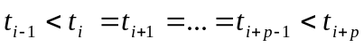.

FONCTIONS B-SPLINES
Les fonctions B-Spines de degré m sont définies récursivement par : 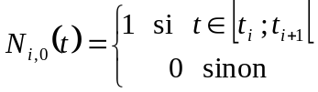 et
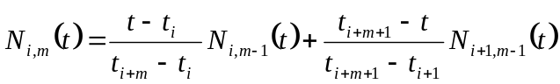.

REMARQUE
Dans le cas de nœuds multiples il peut arriver que le dénominateur de l’un des quotients soit nul, on convient alors de prendre ce quotient nul.

PROPRIETES
● Les fonctions B-Splines 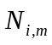 sont des fonctions polynomiales positives de degré m par intervalles.
● Une fonction B-Spline , de degré m, est nulle en dehors de l’intervalle 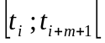.
● La somme des fonctions B-Splines de degré m est égale à 1.

COURBES B-SPLINES (MODELE DE COX ET DE BOOR)
Dans un repère orthonormal, la courbe B-Spline de degré m, associée aux 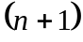 points de contrôle , , , … 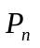 et au vecteur nœud est l’ensemble des points 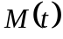 du plan définis par : 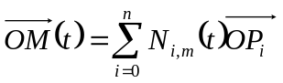 avec .

REMARQUES
● On a 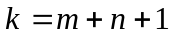.
● La forme de la courbe B-Spline dépend des points de contrôle 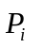 et du vecteur nœud choisi.
● Le fait que les fonctions B-Splines soient nulles, sauf sur un intervalle, va permettre d’agir localement sur la forme de la courbe B-Spline.

